Приложение 1
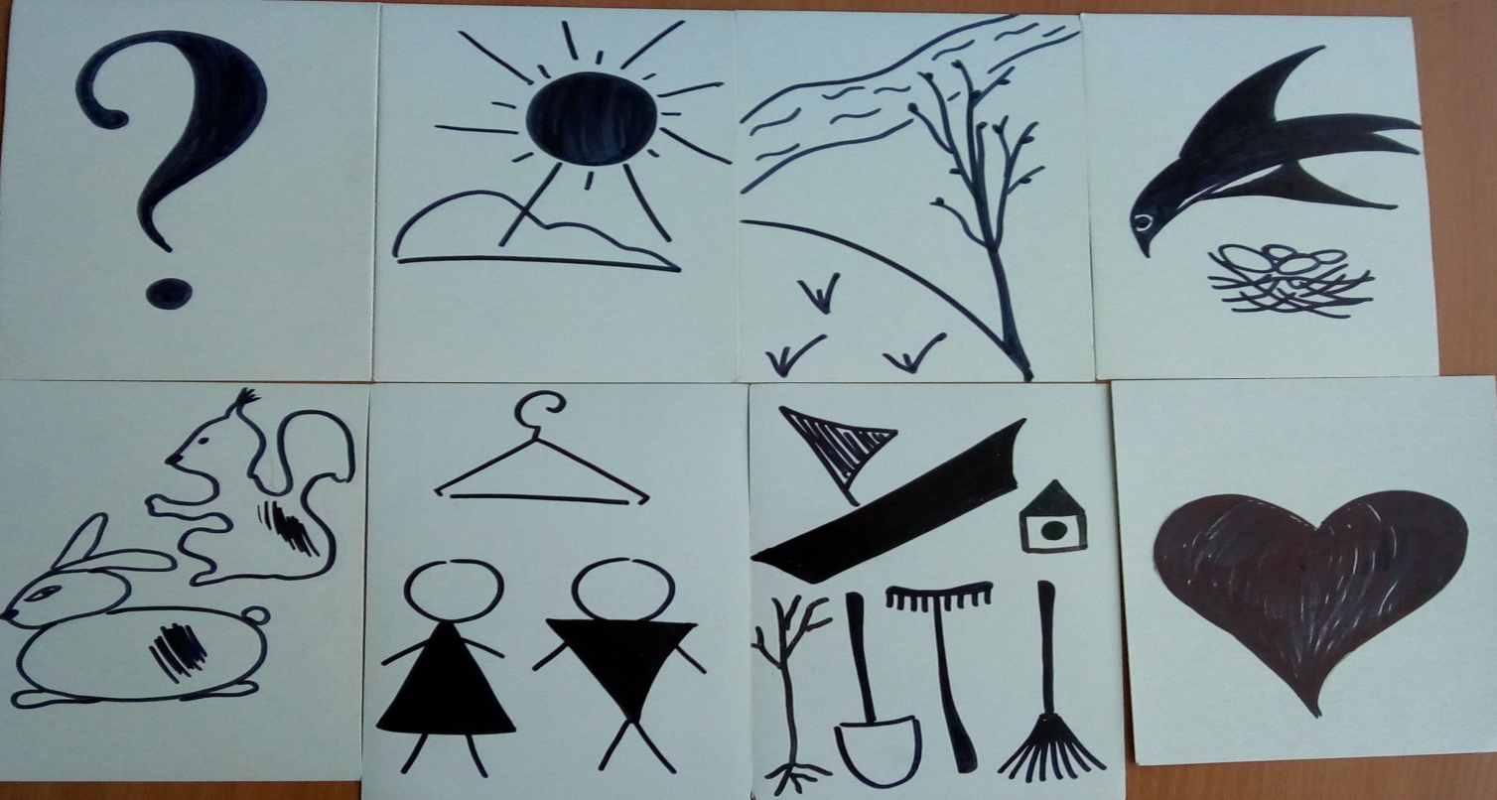
Лексическая тема «Весна»

Лексическая тема «Дикие животные»
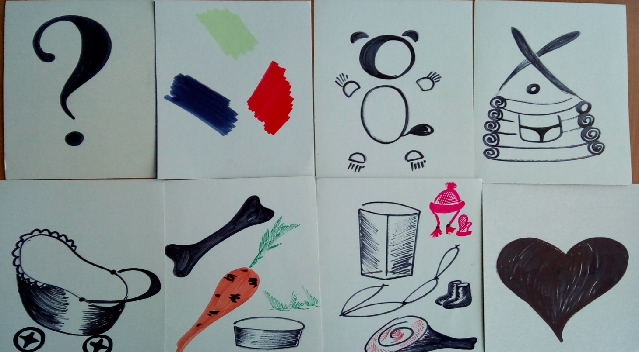

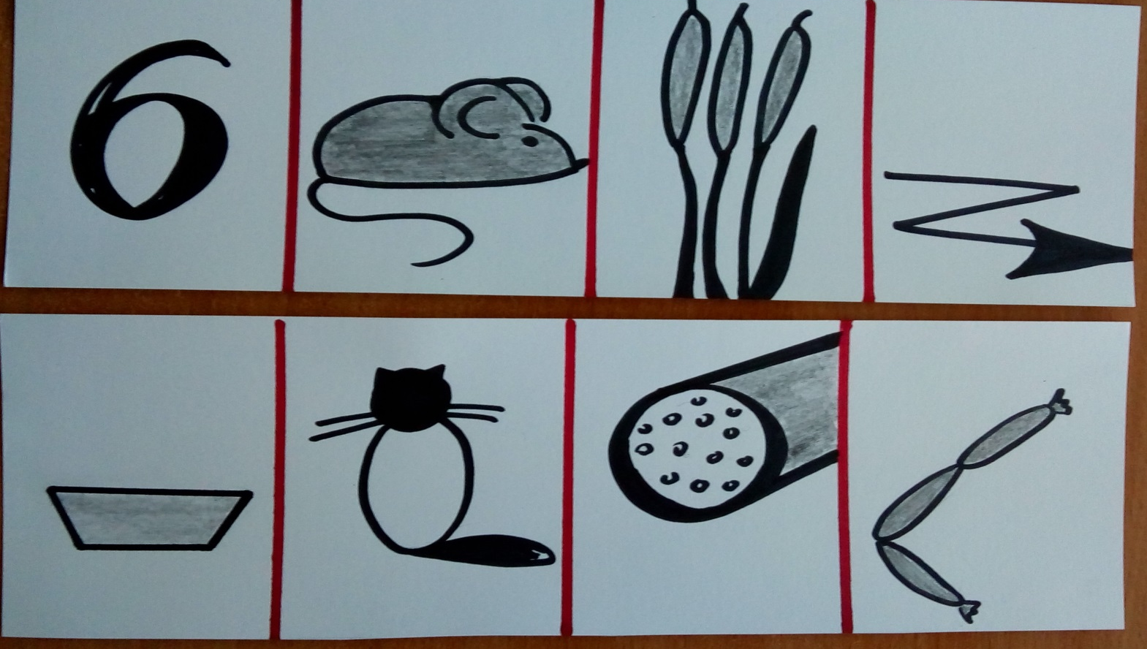
Стихотворение «Шесть мышат»

Приложение 2
Проблемы речи детей дошкольного возраста: односложная, состоящая лишь из простых предложений речь, неспособность построить монолог: например, сюжетный или описательный рассказ на предложенную тему, пересказ текста своими словами. Отсутствие логического обоснования своих утверждений и выводов. Отсутствие навыков культуры речи: неумение использовать интонацию, регулировать громкость голоса и темп речи и т. д. Плохая дикция.
Мнемотехника -это система методов и приемов, обеспечивающих эффективное запоминание, сохранение и воспроизведения информации, и конечно развитие речи. Цель обучения мнемотехники -развитие памяти, мышления, воображения, внимания, ведь именно они тесно связаны с полноценным развитием речи.
Как применять мнемотехнику в детском саду? Мнемотехника в детском саду, как результативный метод запоминания, обычно осваивается на простых примерах. Для начала детей знакомят с мнемоквадратами – понятными изображениями, которые обозначают одно слово, словосочетание, его характеристики или простое предложение. Затем воспитатель усложняет занятия, демонстрируя мнемодорожки – это уже квадрат из четырех картинок, по которым можно составить небольшой рассказ в 2-3 предложения. И, наконец, самая сложная структура – это мнемотаблицы. Они представляют собой изображения основных звеньев, в том числе схематические, по которым можно запомнить и воспроизвести целый рассказ или даже стихотворение. Первоначально таблицы составляют воспитатели, родители, потом к этому процессу можно подключить и ребенка, таким образом, мнемотехника повлияет не только на развитие памяти, но и на фантазию, визуализацию образов ребенком.

1. Игра «Какая сказка спряталась?»
Цель: рассказать сказку с опорой на мнемотаблицу.
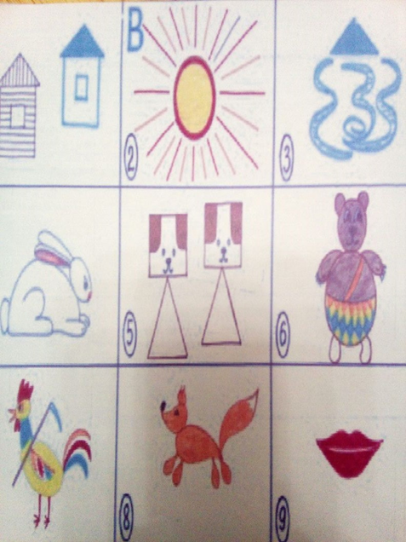
Ход игры: ребёнок рассматривает мнемотаблицу, называет главных героев, вспоминает содержание сказки, рассказывает её.
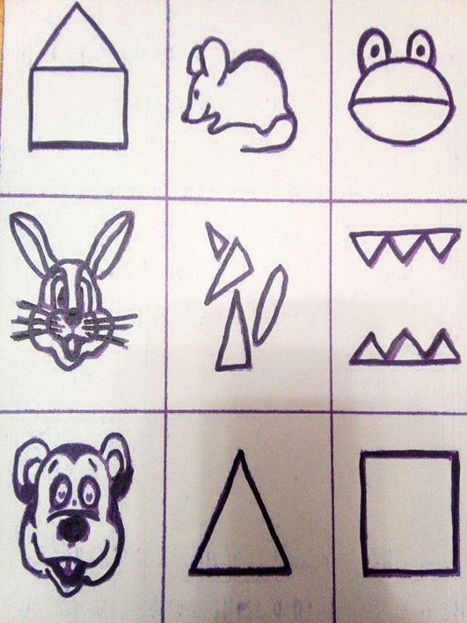

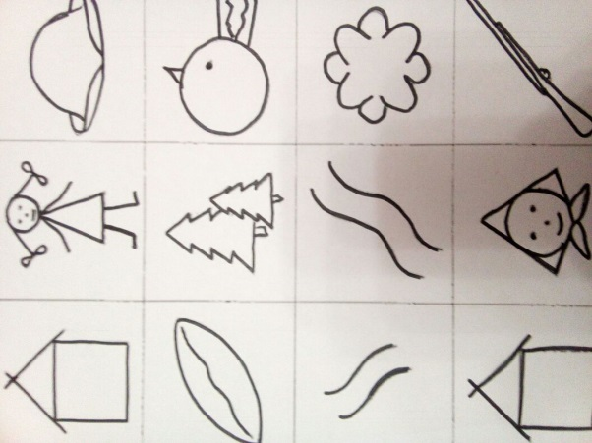

Игра «Угадай. Кто я?»
Цель: составить описательный рассказ о животном.
Ход игры.
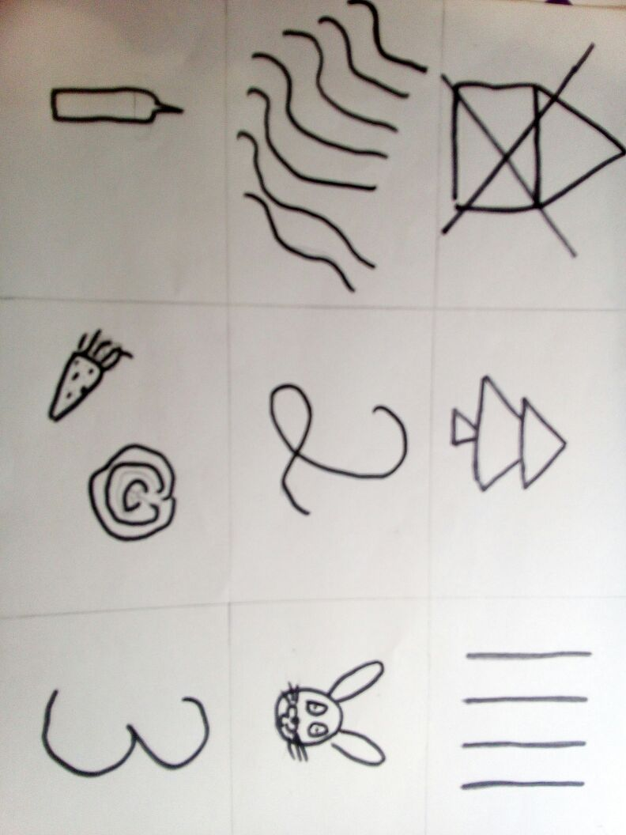
Вариант №1 Детям предлагают опорную мнемотаблицу, по которой составляется рассказ.

